SALES

Quotations template
Jika kita sering menjual product atau service dengan barang/product yang sama dan jumlah line yang sama juga, maka kita lebih baik membuat 1 template quotation untuk product/ service tersebut. Supaya kita tidak selalu membuat lagi lines nya secara manual , sehingga tidak buang-buang waktu dan tenaga.
Contoh: kita mempunyai customer tetap yang dimana pesanannya biasanya selalu tetap setiap sekali seminggu. Makan untuk customer tersebut kita bisa membuat 1 template quotation, dari pada kita harus create manual terus.

Caranya:
Sales → settings

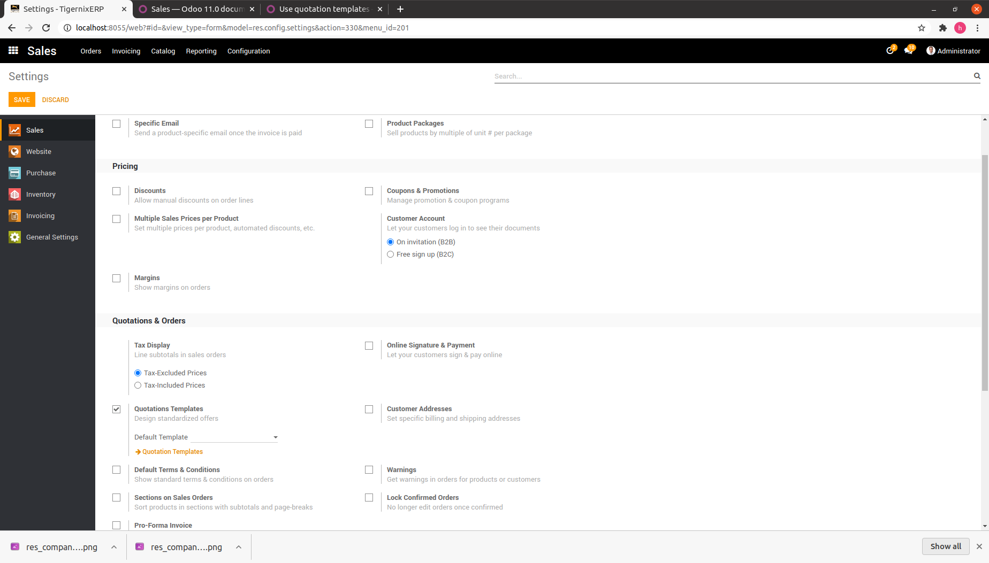
tick quotions template. Setelah kita tick, maka tulisan quotation template akan muncul dibawahnya. Kita bisa membuat template dengan mengklik tulisan itu dan juga bisa dari menu : setting → sales → quotations tempate.
Kemudian nanti template quotation yang sudah kita buat, akan kita pakai pada saat kita membuat quotations order.

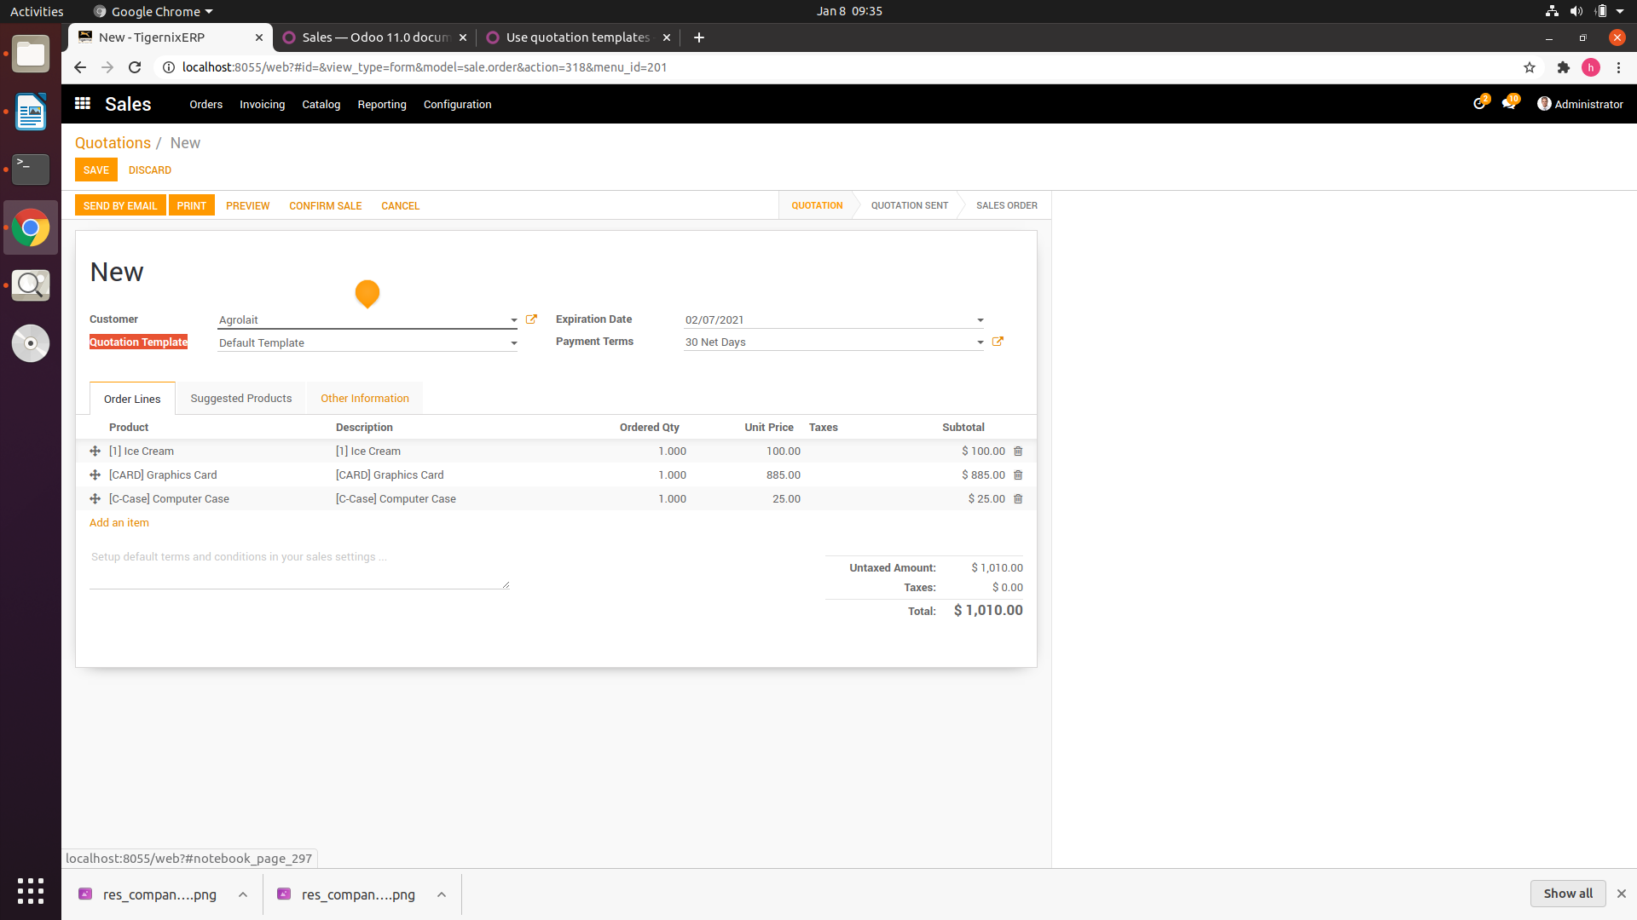
cara mengaktifkan discount product:
sales → settings → tick discount

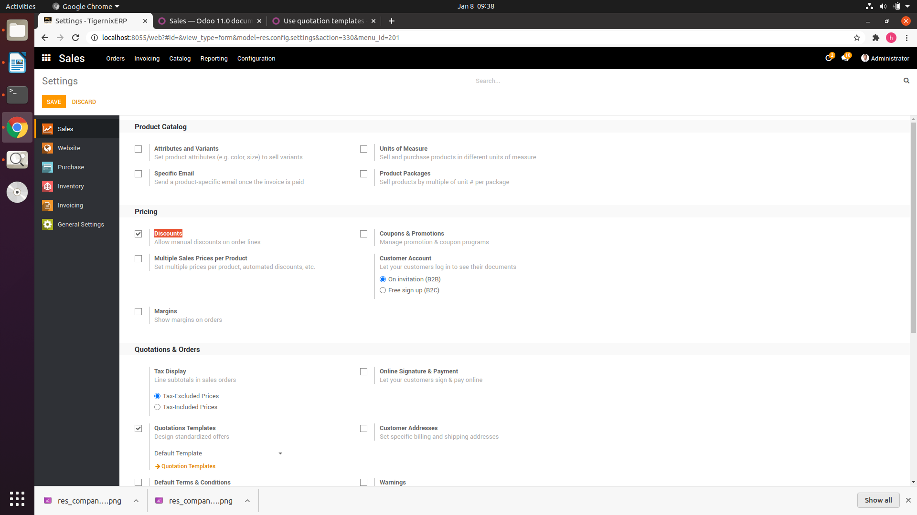
maka kita akan melihat discounts di lines sale order:

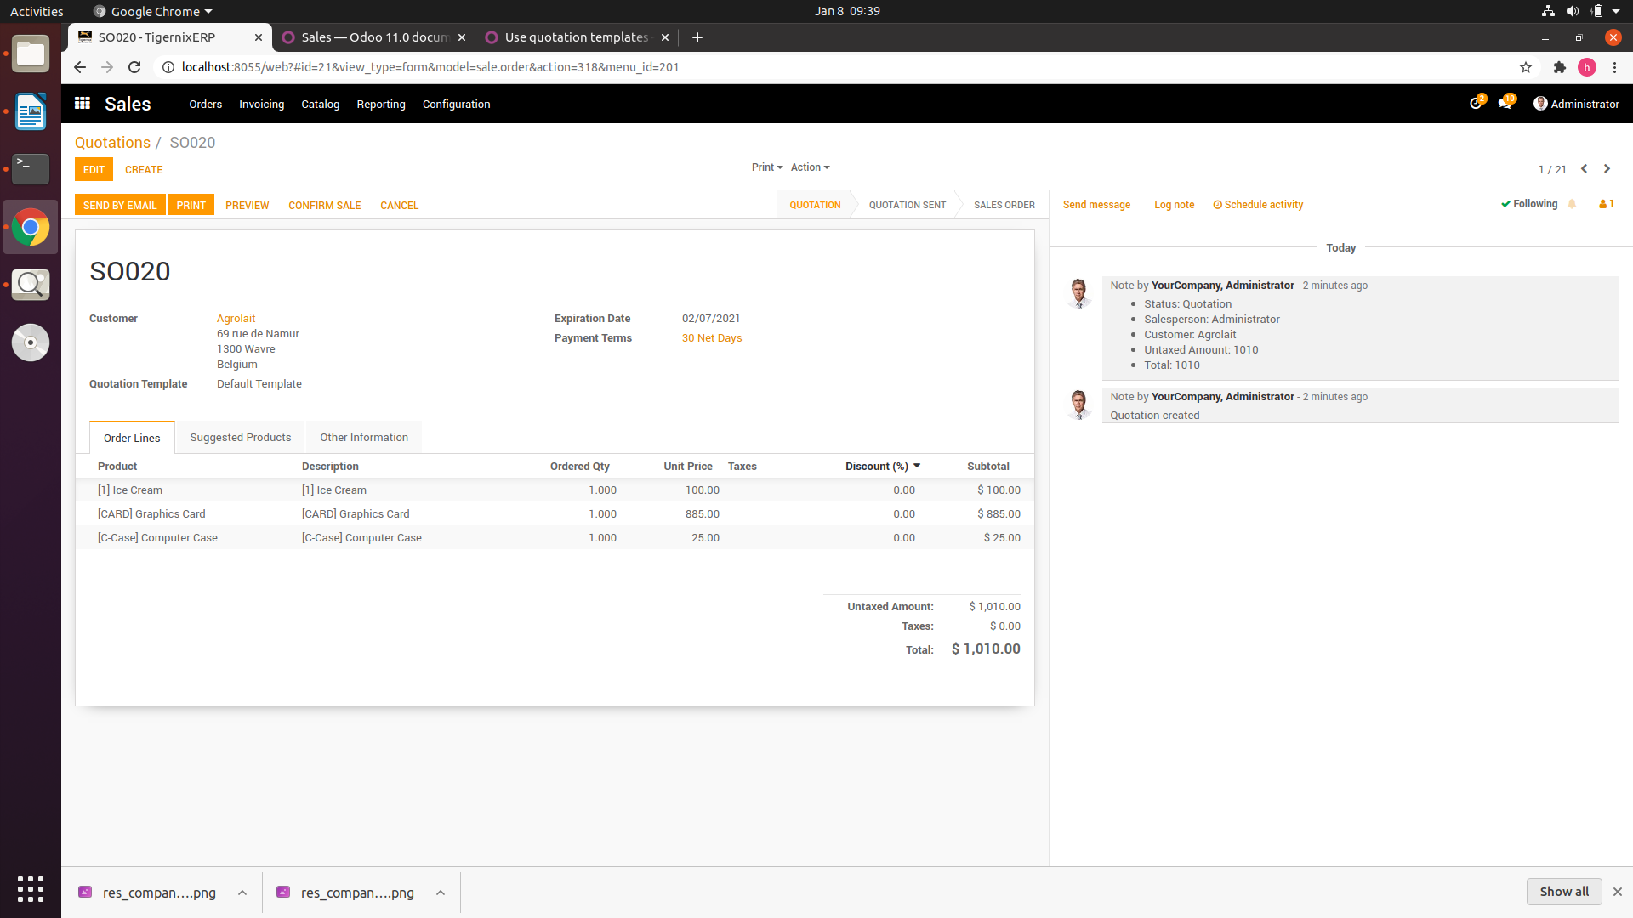
untuk mengaktifkan delivery date di sales (pada bagian tab information):
sales → configuration → di section delivery → checklist delivery date

